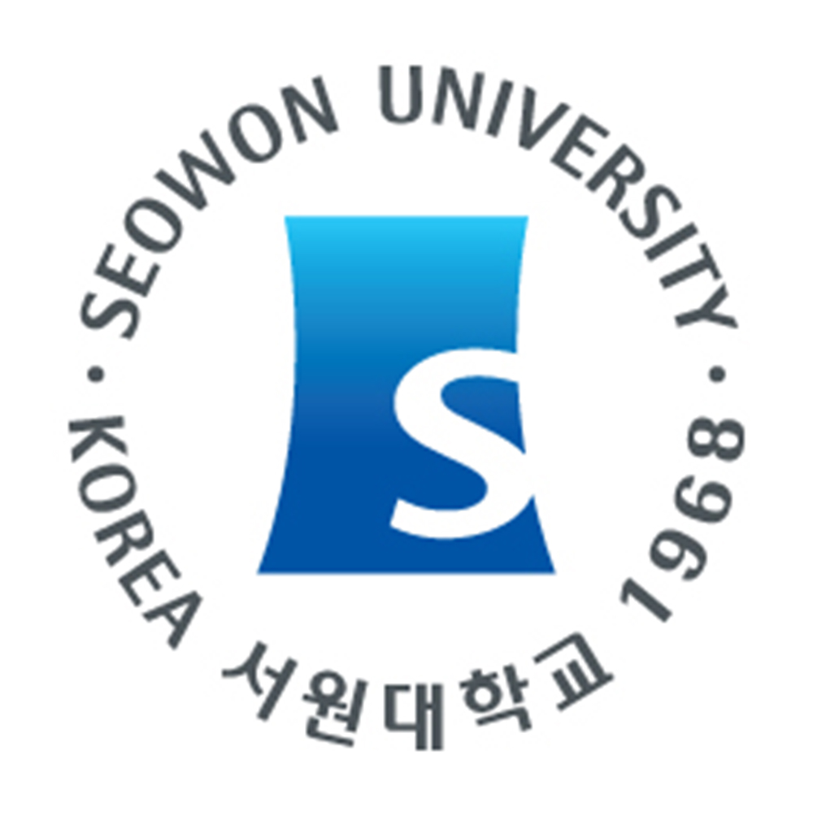 |  | 입학신청서 |  |  |  |  |  |  |  |  |  |  |  |  |  |  |  |  |  |  |  | 사진  (3.5cm X 4.5cm)
개인정보
 |  |  |  |  | 성 |  |  |  |  | 이름
성명 | 한글 |  |  |  |  |  |  |  |  |  |  |  |  |  | 성별 |  |  |  |  | □ 남자 □ 여자
 | 영문 |  |  |  |  |  |  |  |  |  |  |  |  |  | 생년월일 |  |  |  |  | 년 월 일
 | 한자 |  |  |  |  |  |  |  |  |  |  |  |  |  | 국적
본국 주소
우편번호 |  |  |  |  |  |  |  |  |  |  |  |  |  |  | 여권번호
휴대전화 |  |  |  |  |  |  |  |  |  |  |  |  |  |  | 비자 유형
전화번호 |  |  |  |  |  |  |  |  |  |  |  |  |  |  | 비자 유효기간
E-Mail |  |  |  |  |  |  |  |  |  |  |  |  |  |  | 외국인등록번호
신청정보
정규과정 |  |  |  |  | 2019 |  | □ 3학기 □ 4학기
 |  |  |  |  | 2020 |  | □ 1학기 □ 2학기 □ 3학기 □ 4학기 □ 5학기
한국어를 공부한 적이 있습니까? |  |  |  |  |  |  |  |  |  |  |  |  |  |  |  |  | □ 예 □ 아니요
얼마나 오래 한국어를 공부했습니까? |  |  |  |  |  |  |  |  |  |  |  |  |  |  |  |  | 년 개월
한국어 숙달도 |  |  |  | 고급 |  |  |  | 중급 |  |  |  | 초급 |  | 없음 |  |  | TOPIK  (한국어능력시험) |  |  |  |  | 총점 | 취득일자
학력사항
 |  |  |  |  |  | 학교명 |  |  |  |  |  |  | 전공 |  |  |  |  | 재학기간  (yyyy.mm. ~ yyyy.mm.)
중학교
고등학교
대학교
직장경력
회사명 |  |  |  |  | 재직기간 |  |  |  |  |  | 회사주소 |  |  |  |  |  |  |  |  |  | 전화번호 |  |  | 직위
가족사항
성명 |  |  | 관계 |  |  |  |  |  | 생년월일 |  |  |  |  |  |  | 직업 |  |  | 회사명
▣ 서원대학교 한국어교육원에서의 한국어 수학 및 수료 계획에 대해 간단하게 서술하시오.
□ 본 입학신청서는 지원자 본인이 기입하고 서술하였으며 그 내용은 사실임을 확인합니다.
작성일자

신청인 성명 서명

